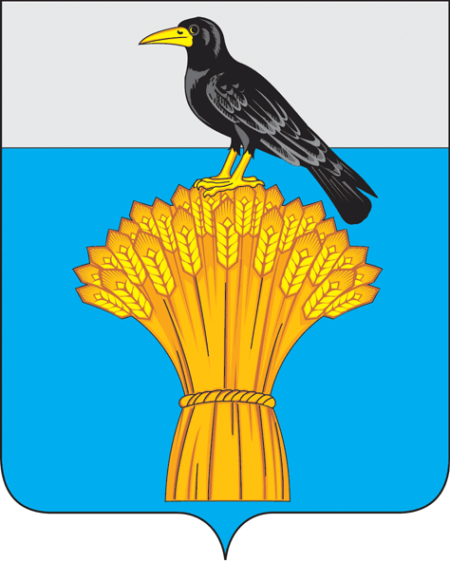

АДМИНИСТРАЦИЯ МУНИЦИПАЛЬНОГО ОБРАЗОВАНИЯ
ГРАЧЕВСКИЙ РАЙОН ОРЕНБУРГСКОЙ ОБЛАСТИ
П О С Т А Н О В Л Е Н И Е

15.02.2024 № 91 п
с.Грачевка

О внесении изменения в постановление администрации муниципального образования Грачевский район Оренбургской области от 02.03.2022 № 509-п

В связи с кадровыми изменениями п о с т а н о в л я ю:
1.В постановление администрации муниципального образования Грачевский район Оренбургской области от 02.03.2022 № 509-п «О межведомственной комиссии по вопросам оплаты труда, уплаты страховых взносов, снижению неформальной занятости» внести следующее изменение:
1.1. Приложение № 2 изложить в новой редакции согласно приложению.
2. Постановление вступает в силу со дня его подписания и подлежит размещению на официальном информационном сайте администрации муниципального образования Грачевский район Оренбургской области и на сайте www.право-грачевка.рф.

Глава района Д.В. Филатов

Разослано: членам межведомственной комиссии, Трифоновой Е.В.

Приложение
к постановлению
администрации района
от №

Состав
межведомственной комиссии по вопросам оплаты труда, уплаты страховых взносов, снижению неформальной занятости

Филатов Денис Викторович | - председатель комиссии, глава района
Бахарева Ольга Анатольевна | - заместитель председателя комиссии, заместитель главы администрации по экономическому развитию –начальник отдела экономики
Бахарева Мария  Николаевна | - секретарь комиссии, главный специалист отдела экономики администрации района
Члены межведомственной комиссии:
Дмитриев Сергей Викторович | - руководитель клиентской службы (на правах отдела в Грачевском районе) ОСФР по Оренбургской области (по согласованию)
Комаров Эдуард Вячеславович | - начальник Межрайонной ИФНС России №15 по Оренбургской области (по согласованию)
Коровина Ольга Владимировна | - директор ГКУ «Центра занятости Грачевского района» (по согласованию)
Кузнецова Оксана Александровна | - начальник миграционного пункта ОП №1 (дислокация с. Грачевка) МОМВД России «Бузулукский» (по согласованию)
Матыцин Виктор Валерьевич | - заместитель главы администрации – начальник управления сельского хозяйства администрации района
Пеннер Андрей Валерьевич | - заместитель прокурора Грачевского района (по согласованию)
Унщикова Ольга Анатольевна | - начальник финансового отдела администрации района
__________

